**รายงาน**

**Database ของ ร้านเต็นท์รถมือสอง**

**โดย**

นาย ณัฐภัทร ถาวร 65130500019 (12.5%)

นาย วงศธร ตั้งชูเกียรติกุล 65130500069 (12.5%)

นาย วิชิระ มาตราคำภา 65130500075 (12.5%)

นาย ศุภกร ปรีชานฤตย์ 65130500081 (12.5%)

นาย สรณัฐ แสงรุ่งเรือง 65130500082 (12.5%)

นาย ฐานพัฒน์ ค้ำจุน 651300500101 (12.5%)

นายลัทธวิทย์ กทิศาสตร์ 65130500116 (12.5%)

นาย ศิรภัทร ศิลสว่าง 65130500119 (12.5%)

**เสนอ**

ดร.สุณิสา สถาพรวจนา

รายงานนี้เป็นส่วนหนึ่งของวิชา INT 205 Database Management System

หลักสูตรปริญญาตรี สาขา เทคโนโลยีสาระสนเทศ

ภาคเรียนที่ 1 ปีการศึกษา 2566

**มหาวิทยาลัยเทคโนโลยีพระจอมเกล้าธนบุรี**

**สารบัญ**

**หัวข้อ** **หน้า**

**Business Requirement** **2**

**Logical Database Design** **3**

**SQL statement 4**

**Data Dictionary 11**

**DDL script 24**

**Export Data 41**

**Business Requirement**

โครงการของเราถูกออกแบบมาเพื่อการเปิดระบบบริการขายเต็นท์์รถมือสองแบบหน้าร้านสภาพคล่องตัวให้กับเจ้าของกิจการ และสามารถนำไปใช้กับโครงการเต็นท์รถมือสองอื่นๆ การดูแลลูกค้าหลังการขายเป็นส่วนสำคัญโดยการติดตามผลและให้คำแนะนำจากผู้ช่วยของทางเราภายใน

ระยะเวลา 3 เดือนหลังจากลงนามสัญญาซื้อโครงสร้างนี้ไป

แนวคิดของธุรกิจเราเน้นไปที่การให้บริการรถมือสองที่มีคุณภาพและเชื่อถือได้ในกลุ่มลูกค้าทั่วไป

ในประเทศ การขยายตัวของธุรกิจเราจะมีทั้งเพิ่มแบรนด์และสาขาย่อยภายใต้บริษัทเดียวกันเพื่อเสริมความเป็นมืออาชีพของธุรกิจเราการเพิ่มพนักงานในการบริการลูกค้าเป็นจุดสำคัญเราต้องการให้การบริการมีคุณภาพและเป็นเท่าเทียมสำหรับทุกคนการรับฟังและปรับปรุงจากความคิดเห็นและรีวิวของลูกค้า

จะช่วยให้เราปรับปรุงบริการได้เมื่อจำเป็นเมื่อเราขยายตัวหรือเพิ่มสาขาเราจะมีการนำพนักงานที่มีประสบการณ์จากสาขาเดิมมาเข้าทีมในสาขาใหม่ด้วยประสบการณ์ที่สั่งสมมาจึงจะเป็นการดีที่โยกย้ายพนักงานเดิมมาช่วย

ดูแลและจะได้มีการเลื่อนตำแหน่งให้เหมาะสมกับพนักงานนั้นๆ

ดังนั้นเราจึงอยากมีการเก็บประวัติตำแหน่งของพนักงานและสาขาเก่าของพนักงานเรามีระบบการ

ซื้อขายที่สามารถรองรับวิธีการชำระเงินต่างๆรวมถึงการจองรถด้วยการวางมัดจำยกเว้นการโอนจ่ายเราจะ

ไม่รับประกันรถแต่เราจะให้ข้อมูลถึงสภาพปัจจุบันของรถและประกันที่ยังคงอยู่แก่ลูกค้าที่สนใจซื้อเราเก็บ

เอกสารต่างๆเช่นสัญญาการขายใบเสร็จรับเงินสินเชื่อและเอกสารที่เกี่ยวข้องเป็นหลักฐานเพื่อให้การบริการ

เป็นไปตามข้อตกลงระหว่างลูกค้าและเราและเป็นภาพรวมของโครงการของเราที่ถูกออกแบบมาเพื่อ

เป็นประโยชน์ต่อลูกค้าและธุรกิจของเรา

**Logical DB Design**

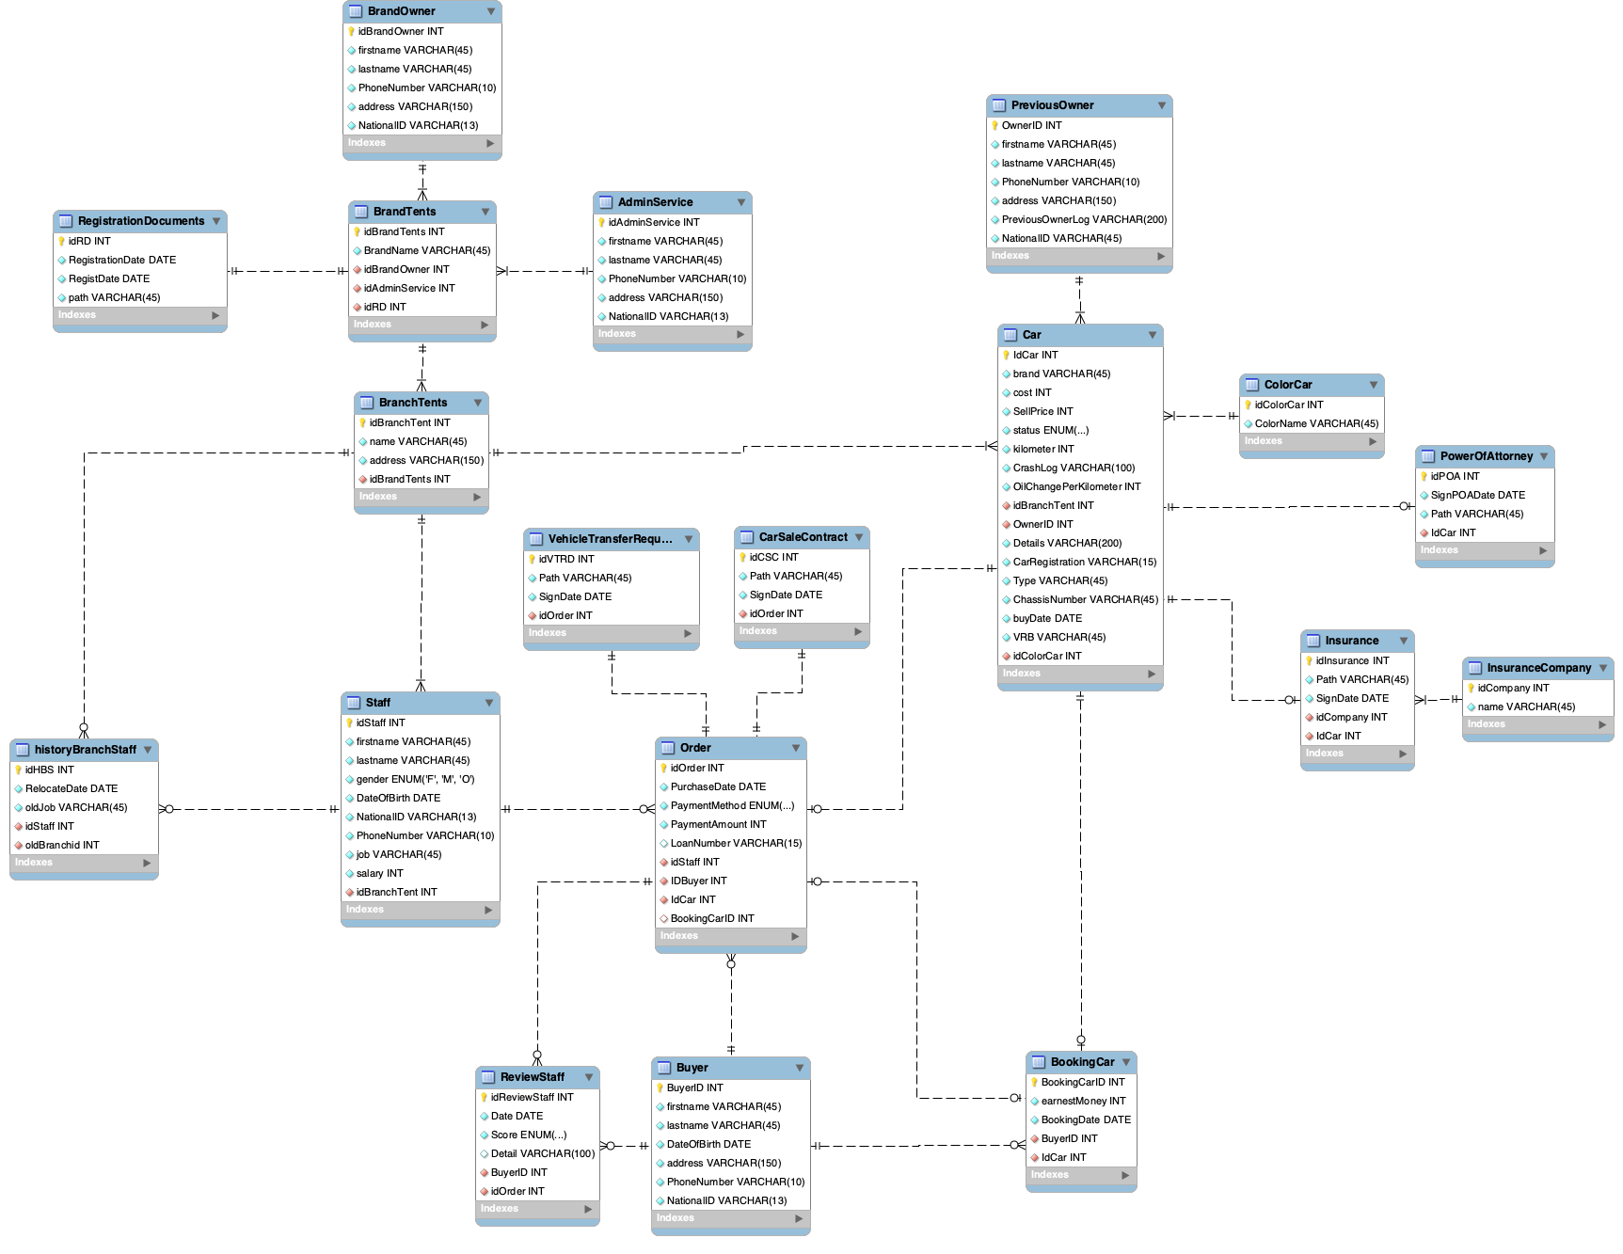

**SQL statement**

**ข้อมูลของลูกค้าที่มีการจองรถและข้อมูลของแบรนด์รถ:**

**SELECT b.firstname, b.lastname,c.brand, bc.BookingDate, bc.earnestMoney,c.idcar FROM Buyer b JOIN BookingCar bc ON b.BuyerID = bc.BuyerID join Car c on c.IdCar = bc.IdCar;**

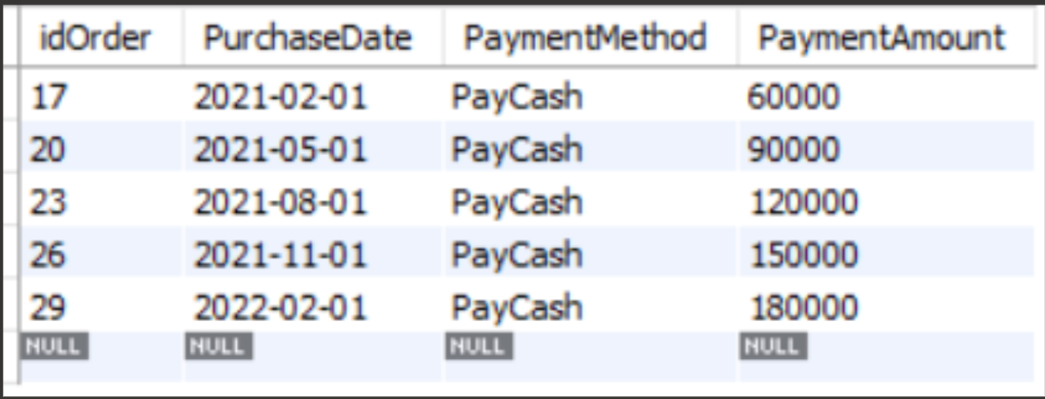

**ข้อมูลของพนักงานและสาขาที่ทำงานอยู่**

**SELECT s.firstname, s.lastname, s.job, bt.name AS branch_name FROM Staff s JOIN BranchTents bt ON s.idBranchTent = bt.idBranchTent;**

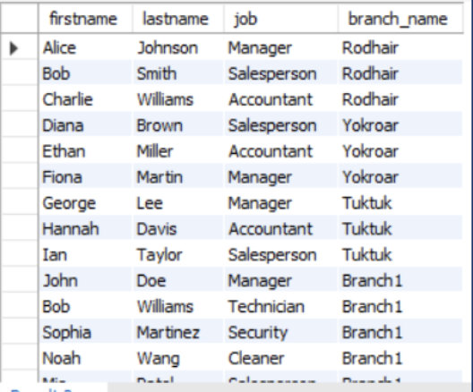

**รายการการสั่งซื้อรถทั้งหมดที่มีการชำระเป็นเงินสด**

**SELECT b.firstname, b.lastname,c.brand, bc.BookingDate, bc.earnestMoney,c.idcar FROM Buyer b JOIN BookingCar bc ON b.BuyerID = bc.BuyerID join Car c on c.IdCar = bc.IdCar;**



**ข้อมูลค่าเฉลี่ยคะแนนของ staff ที่ถูกรีวิว**

**SELECT s.idStaff,s.firstname,s.lastname,s.job,avg(rs.Score) AS AVGreview FROM ReviewStaff rs JOIN mydb.Order o ON o.idOrder = rs.idOrder join Staff s on s.idStaff = o.idStaff GROUP BY o.idStaff;**

ข้อมูลค่าเฉลี่ยคะแนนของ staff ที่ถูกรีวิว

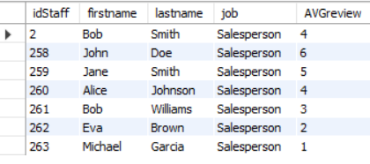

**ข้อมูลของรถและบริษัทประกันที่เกี่ยวข้อง**

**SELECT c.brand, i.name AS insurance_company FROM Car c JOIN Insurance ins ON c.IdCar = ins.IdCar JOIN InsuranceCompany i ON ins.idCompany = i.idCompany;**

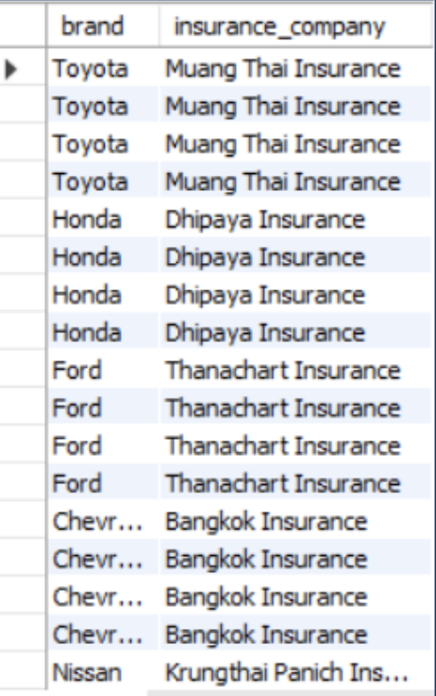

**รายการประวัติการโอนรถทั้งหมด**

**SELECT vtrd.idVTRD, vtrd.SignDate, o.PurchaseDate, b.firstname, b.lastname FROM VehicleTransferRequestDocument vtrd JOIN `Order` o ON vtrd.idOrder = o.idOrder JOIN Buyer b ON o.IDBuyer = b.BuyerID;**

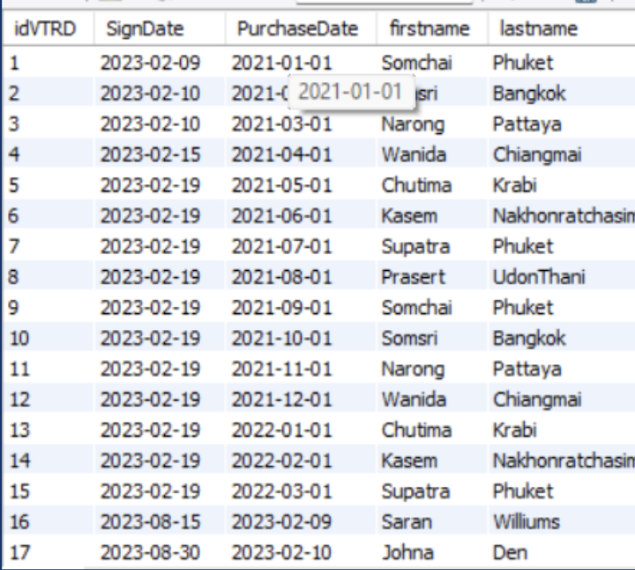

**ข้อมูลของรถและสัญญาการขายรถที่เกี่ยวข้อง**

**SELECT c.brand, c.SellPrice, c.Type, c.ChassisNumber, c.buyDate, c.VRB, csc.Path AS sale_contract FROM Car c JOIN CarSaleContract csc ON c.idCar = csc.idOrder;**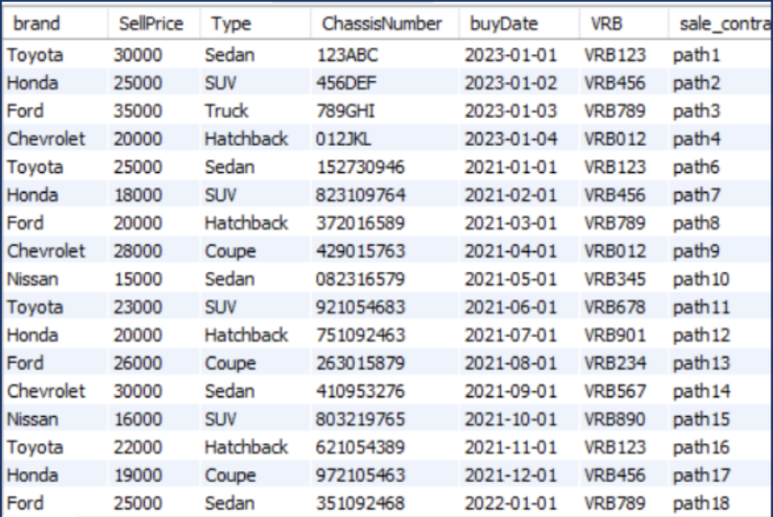

**รายการที่มีการเปลี่ยนแปลงตำแหน่งงานของพนักงาน**

**SELECT hbs.RelocateDate, s.firstname, s.lastname, s.job, bt.name AS old_branch FROM historyBranchStaff hbs JOIN Staff s ON hbs.idStaff = s.idStaff JOIN BranchTents bt ON hbs.OldBranchID = bt.idBranchTent;**

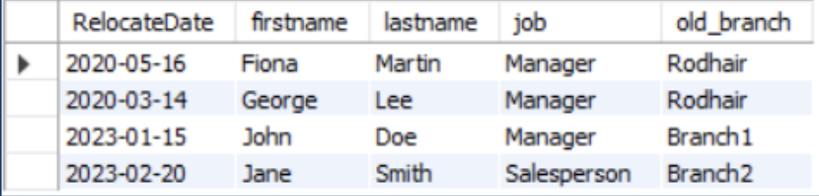

**Query ราคาขายรวม order สำหรับรถในแต่ละแบรนด์ที่ขายได้**

**SELECT c.brand,bt.name, SUM(o.PaymentAmount) AS total_sales_price FROM BranchTents bt JOIN Staff s ON bt.idBranchTent = s.idBranchTent JOIN `Order` o ON s.idStaff = o.idStaff join car c on c.IdCar = o.idcar GROUP BY c.brand,bt.name with rollup;**

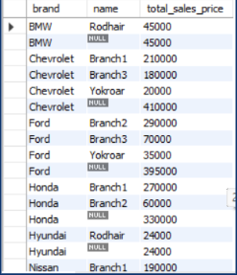

**ชุดคำสั่งลบรถที่ยังไม่ถูกขาย**

delete insurance from insurance where IdCar = 5;

delete powerofattorney from powerofattorney where IdCar = 5;

delete car from car where status = 'NotSold' and IdCar = 5;

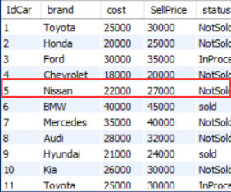 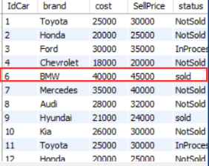

**ชุดคำสั่งเพิ่มรถลงไปใน order**

**UPDATE Car SET status = 'sold' WHERE IdCar = 7 && status = 'NotSold'; INSERT INTO `mydb`.`Order` (`idOrder`, `PurchaseDate`, `PaymentMethod`, `PaymentAmount`, `LoanNumber`, `idStaff`, `IDBuyer`, `IdCar`, `BookingCarID`) VALUES (32, '2021-01-01', 'CashTranfer', 50000, NULL, 258, 258, 7, null);**

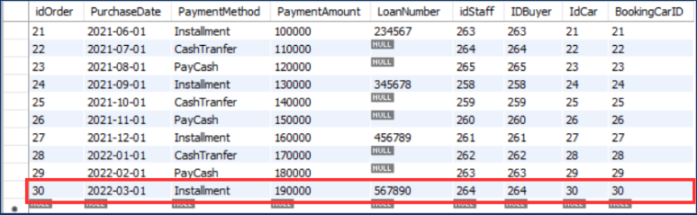

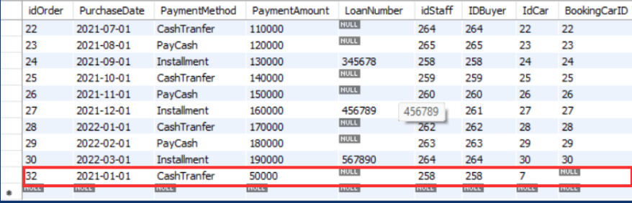

**Data Dictionary**

1.Table BrandOwner(เจ้าของแบรนด์)

|  |  |  |  |  |  |  |
| --- | --- | --- | --- | --- | --- | --- |
| No | Attributes Name | Description | Data type(size) | Key type | constraints | References |
| 1 | idBrand  Owner | ไอดีของเจ้าของ  แบรนด์ | INT | PK | Not null |  |
| 2 | Firstname | ชื่อจริงของเจ้า  ของแบรนด์ | VARCHAR  (45) |  | Not null |  |
| 3 | Lastname | นามสกุลของ  เจ้าของแบรนด์ | VARCHAR  (45) |  | Not null |  |
| 4 | Phone  Number | เบอร์โทรศัพท์  ของเจ้าของ  กิจการ | VARCHAR  (10) |  | Not null |  |
| 5 | Address | สถานที่ที่ตั้ง  ของเต็นท์ | VARCHAR  (150) |  | Not null |  |
| 6 | NationalID | เลขบัตร  ประชาชน  ของเจ้าของ  กิจการ | VARCHAR  (13) |  | Not null  Unique |  |

2.Table AdminService (แอดมินที่ทำการดูแลและให้บริการเจ้าของแบรนด์)

|  |  |  |  |  |  |  |
| --- | --- | --- | --- | --- | --- | --- |
| No | Attributes Name | Description | Data type(size) | Key type | constraints | References |
| 1 | idAdmin  Service | ไอดีของ  แอดมินที่ดูแล  เจ้าของแบรนด์ | INT | PK | Not null |  |
| 2 | Firstname | ชื่อของแอดมิน | VARCHAR  (45) |  | Not null |  |
| 3 | Lastname | นามสกุลของ  แอดมิน | VARCHAR  (45) |  | Not null |  |
| 4 | Phone  Number | เบอร์โทรศัพท์  ของแอดมิน | VARCHAR  (10) |  | Not null |  |
| 5 | Address | ที่อยู่ของ  แอดมิน | VARCHAR  (150) |  | Not null |  |
| 6 | NationalID | เลขบัตร  ประชาชน  ของแอดมิน | VARCHAR  (13) |  | Not null |  |

3.Table RegistrationDocuments(เอกสารการจดทะเบียน)

|  |  |  |  |  |  |  |
| --- | --- | --- | --- | --- | --- | --- |
| No | Attributes Name | Description | Data type(size) | Key type | constraints | References |
| 1 | IdRD | ไอดีของเอกสารการจดทะเบียน | INT | PK | Not null |  |
| 2 | RegisterDate | วันของการจด  ทะเบียน | DATE |  | Not null |  |
| 3 | path | ที่เก็บเอกสาร | VARCHAR  (45) |  | Not null |  |

4.Table BrandTents(สาขาของเจ้าของแบรนด์)

|  |  |  |  |  |  |  |
| --- | --- | --- | --- | --- | --- | --- |
| No | Attributes Name | Description | Data type(size) | Key type | constraints | References |
| 1 | idBrand  Tents | ไอดีของสาขา  ของแบรนด์  ต่างๆ | INT | PK | Not null |  |
| 2 | Brandname | ชื่อของสาขา | VARCHAR  (45) |  | Not null |  |
| 3 | idBrand  Owner | ไอดีของเจ้าของ  แบรนด์ | INT | FK | Not null | Table BrandOwner |
| 4 | idAdmin  service | ไอดีของแอดมินที่ทำการดูแล  แบรนด์ | INT | FK | Not null | Table AdminService |
| 5 | IdRD | ไอดีของเอกสารการจดทะเบียน | INT | FK | Not null | Table RegistrationDocuments |

5.Table BranchTent (สาขาเต็นท์)

|  |  |  |  |  |  |  |
| --- | --- | --- | --- | --- | --- | --- |
| No | Attributes Name | Description | Data type(size) | Key type | constraints | References |
| 1 | Id  BranchTent | เลขไอดีของ  เต็นท์ | INT | Pk | Not null |  |
| 2 | Name | ชื่อของเต็นท์ | VARCHAR  (45) |  | Not null |  |
| 3 | Address | ที่อยู่ของเต็นท์ | VARCHAR  (150) |  | Not null |  |
| 4 | idBrand  Tents | idแบรนด์ที่  สาขานั้นอยู่ | INT | FK | Not null | Table BrandTents |

6.Table Staff (พนักงาน)

|  |  |  |  |  |  |  |
| --- | --- | --- | --- | --- | --- | --- |
| No | Attributes Name | Description | Data type(size) | Key type | constraints | References |
| 1 | IDStaff | ไอดีของพนักงาน | INT | PK | Not null |  |
| 2 | FirstName | ชื่อพนักงาน | VARCHAR  (45) |  | Not null |  |
| 3 | LastName | นามสกุลพนักงาน | VARCHAR  (45) |  | Not null |  |
| 4 | Gender | เพศ | ENUM  (F,M,O) |  | Not null |  |
| 5 | DateOf  Birth | วันเดือนปีเกิด | VARCHAR  (45) |  | Not null |  |
| 6 | NationalID | เลขบัตรประชาชน | VARCHAR  (13) |  | Not null,Unique |  |
| 7 | Phone  Number | หมายเลข  โทรศัพท์ | VARCHAR  (10) |  | Not null |  |
| 8 | Job | ตำแหน่ง | VARCHAR  (45) |  | Not null |  |
| 9 | Salary | เงินเดือน | INT |  | Not null |  |
| 10 | idBranchTent | ไอดีเต็นท์  ที่พนักงานทำงานอยู่ | INT | FK | Not null | Table BranchTent |

7.Table historyBranchStaff(เต็นท์เก่าของพนักงาน)

|  |  |  |  |  |  |  |
| --- | --- | --- | --- | --- | --- | --- |
| No | Attributes Name | Description | Data type(size) | Key type | constraints | References |
| 1 | idHBF | ไอดีเต็นท์เก่า  ของพนักงาน | INT | PK | Not null |  |
| 2 | RelocateDate | วันที่พนักงาน  ออกจากเต็นท์  เก่า | DATE |  | Not null |  |
| 3 | OldJob | ตำแหน่งเก่า  (ถ้าไม่มี  ตำแหน่งเก่าจะใส่ตำแหน่ง  ปัจจุบัน) | VARCHAR  (45) |  | Not null |  |
| 4 | idStaff | ไอดีพนักงาน | INT | FK | Not null | Table Staff |
| 5 | OldBranchID | ไอดีของสาขา  เก่าต่างๆ | INT | FK | Not null | Table BrandTents |

8.Table ReviewStaff(รีวิวพนักงาน)

|  |  |  |  |  |  |  |
| --- | --- | --- | --- | --- | --- | --- |
| No | Attributes Name | Description | Data type(size) | Key type | constraints | References |
| 1 | Id  ReviewStaff | ไอดีของการรีวิว | INT | PK | Not null |  |
| 2 | Date | วันที่ของการ  รีวิว | Date |  | Not null |  |
| 3 | Score | การให้คะแนน 1-5 | ENUM(  1,2,3,4,5) |  | Not null |  |
| 4 | Detail | รายละเอียดการรีวิว | VARCHAR  (100) |  |  |  |
| 5 | Staff  Reviewed | ไอดีของ  พนักงานที่  ถูกรีวิว | INT | FK | Not null | Table Staff |
| 6 | BuyerID | ไอดีของผู้ซื้อที่  ริวิว | INT | FK | Not null | Table Buyer |
| 7 | idOrder | ไอดีของสินค้าที่เกี่ยวกับการรีวิว | INT | FK | Not null | Table Order |

9.Table Order (สินค้า)

|  |  |  |  |  |  |  |
| --- | --- | --- | --- | --- | --- | --- |
| No | Attributes Name | Description | Data type(size) | Key type | constraints | References |
| 1 | idOrder | ไอดีของสินค้า | INT | pk | Not null |  |
| 2 | PurchaseDate | วันที่ทำ  ธุรกรรม | DATE |  | Not null |  |
| 3 | PaymentMethod | วิธีการ  ชำระเงิน(โอนจ่าย,จ่ายด้วย  เงินสด,ผ่อน) | ENUM(  CashTranfer,PayCash, Installment) |  | Not null |  |
| 4 | PaymentAmount | ราคาจ่ายจริง  ทั้งหมด | INT |  | Not null |  |
| 5 | LoanNumber | หมายเลข  สินเชื่อ | VARCHAR  (45) |  | Unique |  |
| 6 | idStaff | ไอดีพนักงาน | INT | FK | Not null | Table Staff |
| 7 | idBuyer | ไอดีของผู้ซื้อ | INT | FK | Not null | Table Buyer |
| 8 | idCar | ไอดีรถที่ซื้อ | INT | FK | Not null | Table Car |
| 9 | BookingCarID | ไอดีการจองรถ | INT | FK |  | Table bookingCar |

10.Table Buyer (ข้อมูลผู้ซื้อ)

|  |  |  |  |  |  |  |
| --- | --- | --- | --- | --- | --- | --- |
| No | Attributes Name | Description | Data type(size) | Key type | constraints | References |
| 1 | BuyerID | ไอดีของผู้ซื้อ | INT | PK | Not Null |  |
| 2 | Firstname | ชื่อผู้ซื้อ | VARCHAR  (45) |  | Not Null |  |
| 3 | Lastname | นามสกุลผู้ซื้อ | VARCHAR  (45) |  | Not Null |  |
| 4 | DateOfBirth | วันเดือนปีเกิดผู้ซื้อ | DATE |  | Not Null |  |
| 5 | Address | ที่อยู่ผู้ซื้อ | VARCHAR  (150) |  | Not Null |  |
| 6 | PhoneNumber | เบอร์โทรศัพท์ผู้ซื้อ | VARCHAR  (10) |  | Not Null |  |
| 7 | NationalID | เลขบัตร  ประชาชนผู้ซื้อ | VARCHAR  (13) |  | Not Null, Unique |  |

11.Table BookingCar(จองรถ)

|  |  |  |  |  |  |  |
| --- | --- | --- | --- | --- | --- | --- |
| No | Attributes Name | Description | Data type(size) | Key type | constraints | References |
| 1 | BookingCarID | ไอดีการจองรถ | INT | Pk | Not null |  |
| 2 | earnestMoney | เงินมัดจำ | INT |  |  |  |
| 3 | BookingDate | วันที่ทำการจอง | DATE |  |  |  |
| 4 | BuyerID | ไอดีของผู้ซื้อ | INT | FK | Not Null | Table Buyer |
| 5 | idCar | ไอดีรถที่ซื้อ | INT | FK | Not null | Table Car |

12.Table VehicleTransferRequestDocument(เอกสารการโอนกรรมสิทธิ์)

|  |  |  |  |  |  |  |
| --- | --- | --- | --- | --- | --- | --- |
| No | Attributes Name | Description | Data type(size) | Key type | constraints | References |
| 1 | idVTRD | ไอดีเอกสาร | INT | Pk | Not null |  |
| 2 | Path | ที่เก็บเอกสาร | VARCHAR  (45) |  | Not null |  |
| 3 | SignDate | วันที่ทำสัญญาในเอกสาร | DATE |  | Not null |  |
| 4 | idOrder | ไอดีของสินค้า | INT | FK | Not null | Table Order |

13.Table CarSaleContract (สัญญาการซื้อขายรถ)

|  |  |  |  |  |  |  |
| --- | --- | --- | --- | --- | --- | --- |
| No | Attributes Name | Description | Data type(size) | Key type | constraints | References |
| 1 | idCSC | ไอดีสัญญา | INT | Pk | Not null |  |
| 2 | Path | ที่เก็บเอกสารสัญญาการซื้อขาย | VARCHAR  (45) |  | Not null |  |
| 3 | SignDate | วันที่ทำสัญญาการซื้อขาย | DATE |  | Not null |  |
| 4 | idOrder | ไอดีของสินค้า | INT | FK | Not null | Table Order |

14.Table Car(เกี่ยวกับรถ)

|  |  |  |  |  |  |  |
| --- | --- | --- | --- | --- | --- | --- |
| No | Attributes Name | Description | Data type(size) | Key type | constraints | References |
| 1 | idCar | ไอดีของรถ | INT | Pk | Not null |  |
| 2 | Brand | ยี่ห้อรถ | VARCHAR  (45) |  | Not null |  |
| 3 | Cost | ราคาต้นทุน  (เจ้าของเต็นท์ซื้อมาขาย) | INT |  | Not null |  |
| 4 | Sellprice | ราคาตั้งขาย | INT |  | Not null |  |
| 5 | Status | สถานะของรถคันนี้(ขายออกแล้ว,ถูกจอง,  ยังไม่ถูกขาย | ENUM  (sold, InProcess, NotSold) |  | Not null |  |
| 6 | Kilometer | ระยะทางที่รถคันนี้วิ่งมา  ทั้งหมด | INT |  | Not null |  |
| 7 | CrashLog | รายงาน  จุดเสียหาย,  ตำหนิของรถ | VARCHAR  (100) |  | Not null |  |
| 8 | OilChange  PerKilometer | อัตราระยะทาง/น้ำมันเครื่อง(ต้องวิ่งกี่กิโล  เมตรถึงจะต้องเปลี่ยนน้ำมัน) | INT |  | Not null |  |
| 9 | IdBranchTent | เลขไอดีของ  เต็นท์ | INT | FK | Not null | Table BranchTents |
| 10 | OwnerID | ไอดีของ เจ้าของรถ  ก่อนหน้า | INT | FK | Not Null, Unique | PreviousOwner |
| 11 | Details | รายละเอียด  ของรถ | VARCHAR  (100) |  | Not null |  |
| 12 | CarRegistration | เลขทะเบียน  รถ | VARCHAR  (15) |  | Not null |  |
| 13 | Type | ประเภทของ  รถ | VARCHAR  (45) |  | Not null |  |
| 14 | ChassisNumber | หมายเลข  ตัวถังของรถ | VARCHAR  (15) |  | Unique, Not null |  |
| 15 | buyDate | วันที่ซื้อ | DATE |  | Not null |  |
| 16 | VRB | หมายเลขสมุดเล่มรถ | VARCHAR  (20) |  | Not null |  |
| 17 | idColorCar | ไอดีสีของรถ | INT | FK | Not null | Table Color |

15.Table PreviousOwner (ข้อมูลผู้ซื้อคนก่อนหน้า)

|  |  |  |  |  |  |  |
| --- | --- | --- | --- | --- | --- | --- |
| No | Attributes Name | Description | Data type(size) | Key type | constraints | References |
| 1 | OwnerID | ไอดีเจ้าของรถคนก่อน | INT | PK | Not Null |  |
| 2 | firstname | ชื่อจริง | VARCHAR  (45) |  | Not Null |  |
| 3 | lastname | นามสกุล | VARCHAR  (45) |  | Not Null |  |
| 4 | PhoneNumber | เบอร์โทร | VARCHAR  (10) |  | Not Null |  |
| 5 | address | ที่อยู่ | VARCHAR  (150) |  | Not Null |  |
| 6 | PreviousOwnerLog | ประวัติเจ้าของรถ | VARCHAR  (150) |  | Not Null |  |
| 7 | NationalID | เลขบัตร  ประชาชนผู้ซื้อคนก่อน | VARCHAR  (13) |  | Not Null, Unique |  |

16.Table ColorCar(สีของรถ)

|  |  |  |  |  |  |  |
| --- | --- | --- | --- | --- | --- | --- |
| No | Attributes Name | Description | Data type(size) | Key type | constraints | References |
| 1 | idColorCar | ไอดีของสี  (ไม่ใช่codeสี) | INT | PK | Not Null |  |
| 2 | ColorName | สี | VARCHAR  (45) |  | Not Null |  |

17.Table PowerOfAttorney (หนังสือมอบอำนาจ)

|  |  |  |  |  |  |  |
| --- | --- | --- | --- | --- | --- | --- |
| No | Attributes Name | Description | Data type(size) | Key type | constraints | References |
| 1 | idPOA | ไอดีหนังสือ  มอบอำนาจ | INT | PK | Not Null |  |
| 2 | SignPOADate | วันจดเอกสาร | DATE |  | Not Null |  |
| 3 | Path | ที่เก็บเอกสาร | VARCHAR  (45) |  | Not Null |  |
| 4 | IdCar | ไอดีของรถ | INT | FK | Not Null | Table Car |

18.Table Insurance (ประกัน)

|  |  |  |  |  |  |  |
| --- | --- | --- | --- | --- | --- | --- |
| No | Attributes Name | Description | Data type(size) | Key type | constraints | References |
| 1 | idInsurance | ไอดีประกัน | INT | PK | Not Null |  |
| 2 | Path | ที่เก็บเอกสาร | VARCHAR  (45) |  | Not Null |  |
| 3 | SignDate | วันที่จด  ประกัน | DATE |  | Not Null |  |
| 4 | IdCar | ไอดีของรถ | INT | FK | Not Null | Table Car |
| 5 | idCompany | ไอดีบริษัท  ประกัน | INT | FK | Not Null | Table InsuranceCompany |

19.Table InsuranceCompany (บริษัทประกัน)

|  |  |  |  |  |  |  |
| --- | --- | --- | --- | --- | --- | --- |
| No | Attributes Name | Description | Data type(size) | Key type | constraints | References |
| 1 | IdCompany | ไอดีบริษัท  ประกัน | INT | PK | Not Null |  |
| 2 | Name | ชื่อบริษัท  ประกัน | VARCHAR  (45) |  | Not Null |  |

**DDL script for creating the database**

-- MySQL Workbench Forward Engineering

SET @OLD_UNIQUE_CHECKS=@@UNIQUE_CHECKS, UNIQUE_CHECKS=0;

SET @OLD_FOREIGN_KEY_CHECKS=@@FOREIGN_KEY_CHECKS, FOREIGN_KEY_CHECKS=0;

SET @OLD_SQL_MODE=@@SQL_MODE, SQL_MODE='ONLY_FULL_GROUP_BY,STRICT_TRANS_TABLES,NO_ZERO_IN_DATE,NO_ZERO_DATE,ERROR_FOR_DIVISION_BY_ZERO,NO_ENGINE_SUBSTITUTION';

-- -----------------------------------------------------

-- Schema test

-- -----------------------------------------------------

-- -----------------------------------------------------

-- Schema hr

-- -----------------------------------------------------

-- -----------------------------------------------------

-- Schema mydb

-- -----------------------------------------------------

-- -----------------------------------------------------

-- Schema mydb

-- -----------------------------------------------------

CREATE SCHEMA IF NOT EXISTS `mydb` DEFAULT CHARACTER SET utf8mb3 ;

USE `mydb` ;

-- -----------------------------------------------------

-- Table `mydb`.`AdminService`

-- -----------------------------------------------------

CREATE TABLE IF NOT EXISTS `mydb`.`AdminService` (

`idAdminService` INT NOT NULL,

`firstname` VARCHAR(45) NOT NULL,

`lastname` VARCHAR(45) NOT NULL,

`PhoneNumber` VARCHAR(10) NOT NULL,

`address` VARCHAR(150) NOT NULL,

`NationalID` VARCHAR(13) NOT NULL,

PRIMARY KEY (`idAdminService`),

UNIQUE INDEX `NationalID_UNIQUE` (`NationalID` ASC) VISIBLE)

ENGINE = InnoDB

DEFAULT CHARACTER SET = utf8mb3;

-- -----------------------------------------------------

-- Table `mydb`.`Buyer`

-- -----------------------------------------------------

CREATE TABLE IF NOT EXISTS `mydb`.`Buyer` (

`BuyerID` INT NOT NULL,

`firstname` VARCHAR(45) NOT NULL,

`lastname` VARCHAR(45) NOT NULL,

`DateOfBirth` DATE NOT NULL,

`address` VARCHAR(150) NOT NULL,

`PhoneNumber` VARCHAR(10) NOT NULL,

`NationalID` VARCHAR(13) NOT NULL,

PRIMARY KEY (`BuyerID`),

UNIQUE INDEX `NationalID_UNIQUE` (`NationalID` ASC) VISIBLE)

ENGINE = InnoDB

DEFAULT CHARACTER SET = utf8mb3;

-- -----------------------------------------------------

-- Table `mydb`.`ColorCar`

-- -----------------------------------------------------

CREATE TABLE IF NOT EXISTS `mydb`.`ColorCar` (

`idColorCar` INT NOT NULL,

`ColorName` VARCHAR(45) NOT NULL,

PRIMARY KEY (`idColorCar`))

ENGINE = InnoDB

DEFAULT CHARACTER SET = utf8mb3;

-- -----------------------------------------------------

-- Table `mydb`.`PreviousOwner`

-- -----------------------------------------------------

CREATE TABLE IF NOT EXISTS `mydb`.`PreviousOwner` (

`OwnerID` INT NOT NULL,

`firstname` VARCHAR(45) NOT NULL,

`lastname` VARCHAR(45) NOT NULL,

`PhoneNumber` VARCHAR(10) NOT NULL,

`address` VARCHAR(150) NOT NULL,

`PreviousOwnerLog` VARCHAR(200) NOT NULL,

`NationalID` VARCHAR(45) NOT NULL,

PRIMARY KEY (`OwnerID`))

ENGINE = InnoDB

DEFAULT CHARACTER SET = utf8mb3;

-- -----------------------------------------------------

-- Table `mydb`.`BrandOwner`

-- -----------------------------------------------------

CREATE TABLE IF NOT EXISTS `mydb`.`BrandOwner` (

`idBrandOwner` INT NOT NULL,

`firstname` VARCHAR(45) NOT NULL,

`lastname` VARCHAR(45) NOT NULL,

`PhoneNumber` VARCHAR(10) NOT NULL,

`address` VARCHAR(150) NOT NULL,

`NationalID` VARCHAR(13) NOT NULL,

PRIMARY KEY (`idBrandOwner`),

UNIQUE INDEX `NationalID_UNIQUE` (`NationalID` ASC) VISIBLE)

ENGINE = InnoDB

DEFAULT CHARACTER SET = utf8mb3;

-- -----------------------------------------------------

-- Table `mydb`.`RegistrationDocuments`

-- -----------------------------------------------------

CREATE TABLE IF NOT EXISTS `mydb`.`RegistrationDocuments` (

`idRD` INT NOT NULL,

`RegistrationDate` DATE NOT NULL,

`RegistDate` DATE NOT NULL,

`path` VARCHAR(45) NOT NULL,

PRIMARY KEY (`idRD`))

ENGINE = InnoDB

DEFAULT CHARACTER SET = utf8mb3;

-- -----------------------------------------------------

-- Table `mydb`.`BrandTents`

-- -----------------------------------------------------

CREATE TABLE IF NOT EXISTS `mydb`.`BrandTents` (

`idBrandTents` INT NOT NULL,

`BrandName` VARCHAR(45) NOT NULL,

`idBrandOwner` INT NOT NULL,

`idAdminService` INT NOT NULL,

`idRD` INT NOT NULL,

PRIMARY KEY (`idBrandTents`),

INDEX `fk_BrandTents_BrandOwner1_idx` (`idBrandOwner` ASC) VISIBLE,

INDEX `fk_BrandTents_AdminService1_idx` (`idAdminService` ASC) VISIBLE,

INDEX `fk_BrandTents_RegistrationDocuments1_idx` (`idRD` ASC) VISIBLE,

CONSTRAINT `fk_BrandTents_AdminService1`

FOREIGN KEY (`idAdminService`)

REFERENCES `mydb`.`AdminService` (`idAdminService`),

CONSTRAINT `fk_BrandTents_BrandOwner1`

FOREIGN KEY (`idBrandOwner`)

REFERENCES `mydb`.`BrandOwner` (`idBrandOwner`),

CONSTRAINT `fk_BrandTents_RegistrationDocuments1`

FOREIGN KEY (`idRD`)

REFERENCES `mydb`.`RegistrationDocuments` (`idRD`))

ENGINE = InnoDB

DEFAULT CHARACTER SET = utf8mb3;

-- -----------------------------------------------------

-- Table `mydb`.`BranchTents`

-- -----------------------------------------------------

CREATE TABLE IF NOT EXISTS `mydb`.`BranchTents` (

`idBranchTent` INT NOT NULL,

`name` VARCHAR(45) NOT NULL,

`address` VARCHAR(150) NOT NULL,

`idBrandTents` INT NOT NULL,

PRIMARY KEY (`idBranchTent`),

INDEX `fk_BranchTents_BrandTents1_idx` (`idBrandTents` ASC) VISIBLE,

CONSTRAINT `fk_BranchTents_BrandTents1`

FOREIGN KEY (`idBrandTents`)

REFERENCES `mydb`.`BrandTents` (`idBrandTents`))

ENGINE = InnoDB

DEFAULT CHARACTER SET = utf8mb3;

-- -----------------------------------------------------

-- Table `mydb`.`Car`

-- -----------------------------------------------------

CREATE TABLE IF NOT EXISTS `mydb`.`Car` (

`IdCar` INT NOT NULL,

`brand` VARCHAR(45) NOT NULL,

`cost` INT NOT NULL,

`SellPrice` INT NOT NULL,

`status` ENUM('sold', 'InProcess', 'NotSold') NOT NULL,

`kilometer` INT NOT NULL,

`CrashLog` VARCHAR(100) NOT NULL,

`OilChangePerKilometer` INT NOT NULL,

`idBranchTent` INT NOT NULL,

`OwnerID` INT NOT NULL,

`Details` VARCHAR(200) NOT NULL,

`CarRegistration` VARCHAR(15) NOT NULL,

`Type` VARCHAR(45) NOT NULL,

`ChassisNumber` VARCHAR(45) NOT NULL,

`buyDate` DATE NOT NULL,

`VRB` VARCHAR(45) NOT NULL,

`idColorCar` INT NOT NULL,

PRIMARY KEY (`IdCar`),

UNIQUE INDEX `ChassisNumber_UNIQUE` (`ChassisNumber` ASC) VISIBLE,

INDEX `fk_Car_VehicleTents1_idx` (`idBranchTent` ASC) VISIBLE,

INDEX `fk_Car_PreviousOwner1_idx` (`OwnerID` ASC) VISIBLE,

INDEX `fk_Car_ColorCar1_idx` (`idColorCar` ASC) VISIBLE,

CONSTRAINT `fk_Car_ColorCar1`

FOREIGN KEY (`idColorCar`)

REFERENCES `mydb`.`ColorCar` (`idColorCar`),

CONSTRAINT `fk_Car_PreviousOwner1`

FOREIGN KEY (`OwnerID`)

REFERENCES `mydb`.`PreviousOwner` (`OwnerID`),

CONSTRAINT `fk_Car_VehicleTents1`

FOREIGN KEY (`idBranchTent`)

REFERENCES `mydb`.`BranchTents` (`idBranchTent`))

ENGINE = InnoDB

DEFAULT CHARACTER SET = utf8mb3;

-- -----------------------------------------------------

-- Table `mydb`.`BookingCar`

-- -----------------------------------------------------

CREATE TABLE IF NOT EXISTS `mydb`.`BookingCar` (

`BookingCarID` INT NOT NULL,

`earnestMoney` INT NOT NULL,

`BookingDate` DATE NOT NULL,

`BuyerID` INT NOT NULL,

`IdCar` INT NOT NULL,

PRIMARY KEY (`BookingCarID`),

INDEX `fk_BookingCar_Buyer1_idx` (`BuyerID` ASC) VISIBLE,

INDEX `fk_BookingCar_Car1_idx` (`IdCar` ASC) VISIBLE,

CONSTRAINT `fk_BookingCar_Buyer1`

FOREIGN KEY (`BuyerID`)

REFERENCES `mydb`.`Buyer` (`BuyerID`),

CONSTRAINT `fk_BookingCar_Car1`

FOREIGN KEY (`IdCar`)

REFERENCES `mydb`.`Car` (`IdCar`))

ENGINE = InnoDB

DEFAULT CHARACTER SET = utf8mb3;

-- -----------------------------------------------------

-- Table `mydb`.`Staff`

-- -----------------------------------------------------

CREATE TABLE IF NOT EXISTS `mydb`.`Staff` (

`idStaff` INT NOT NULL,

`firstname` VARCHAR(45) NOT NULL,

`lastname` VARCHAR(45) NOT NULL,

`gender` ENUM('F', 'M', 'O') NOT NULL,

`DateOfBirth` DATE NOT NULL,

`NationalID` VARCHAR(13) NOT NULL,

`PhoneNumber` VARCHAR(10) NOT NULL,

`job` VARCHAR(45) NOT NULL,

`salary` INT NOT NULL,

`idBranchTent` INT NOT NULL,

PRIMARY KEY (`idStaff`),

UNIQUE INDEX `NationalID_UNIQUE` (`NationalID` ASC) VISIBLE,

INDEX `fk_Staff_VehicleTents1_idx` (`idBranchTent` ASC) VISIBLE,

CONSTRAINT `fk_Staff_VehicleTents1`

FOREIGN KEY (`idBranchTent`)

REFERENCES `mydb`.`BranchTents` (`idBranchTent`))

ENGINE = InnoDB

DEFAULT CHARACTER SET = utf8mb3;

-- -----------------------------------------------------

-- Table `mydb`.`Order`

-- -----------------------------------------------------

CREATE TABLE IF NOT EXISTS `mydb`.`Order` (

`idOrder` INT NOT NULL,

`PurchaseDate` DATE NOT NULL,

`PaymentMethod` ENUM('CashTranfer', 'PayCash', 'Installment') NOT NULL,

`PaymentAmount` INT NOT NULL,

`LoanNumber` VARCHAR(15) NULL DEFAULT NULL,

`idStaff` INT NOT NULL,

`IDBuyer` INT NOT NULL,

`IdCar` INT NOT NULL,

`BookingCarID` INT NULL DEFAULT NULL,

PRIMARY KEY (`idOrder`),

UNIQUE INDEX `LoanNumber_UNIQUE` (`LoanNumber` ASC) VISIBLE,

INDEX `fk_Order_Staff1_idx` (`idStaff` ASC) VISIBLE,

INDEX `fk_Order_Buyer1_idx` (`IDBuyer` ASC) VISIBLE,

INDEX `fk_Order_Car1_idx` (`IdCar` ASC) VISIBLE,

INDEX `fk_Order_BookingCar1_idx` (`BookingCarID` ASC) VISIBLE,

CONSTRAINT `fk_Order_BookingCar1`

FOREIGN KEY (`BookingCarID`)

REFERENCES `mydb`.`BookingCar` (`BookingCarID`),

CONSTRAINT `fk_Order_Buyer1`

FOREIGN KEY (`IDBuyer`)

REFERENCES `mydb`.`Buyer` (`BuyerID`),

CONSTRAINT `fk_Order_Car1`

FOREIGN KEY (`IdCar`)

REFERENCES `mydb`.`Car` (`IdCar`),

CONSTRAINT `fk_Order_Staff1`

FOREIGN KEY (`idStaff`)

REFERENCES `mydb`.`Staff` (`idStaff`))

ENGINE = InnoDB

DEFAULT CHARACTER SET = utf8mb3;

-- -----------------------------------------------------

-- Table `mydb`.`CarSaleContract`

-- -----------------------------------------------------

CREATE TABLE IF NOT EXISTS `mydb`.`CarSaleContract` (

`idCSC` INT NOT NULL,

`Path` VARCHAR(45) NOT NULL,

`SignDate` DATE NOT NULL,

`idOrder` INT NOT NULL,

PRIMARY KEY (`idCSC`),

INDEX `fk_CarSaleContract_Order1_idx` (`idOrder` ASC) VISIBLE,

CONSTRAINT `fk_CarSaleContract_Order1`

FOREIGN KEY (`idOrder`)

REFERENCES `mydb`.`Order` (`idOrder`))

ENGINE = InnoDB

DEFAULT CHARACTER SET = utf8mb3;

-- -----------------------------------------------------

-- Table `mydb`.`InsuranceCompany`

-- -----------------------------------------------------

CREATE TABLE IF NOT EXISTS `mydb`.`InsuranceCompany` (

`idCompany` INT NOT NULL,

`name` VARCHAR(45) NOT NULL,

PRIMARY KEY (`idCompany`))

ENGINE = InnoDB

DEFAULT CHARACTER SET = utf8mb3;

-- -----------------------------------------------------

-- Table `mydb`.`Insurance`

-- -----------------------------------------------------

CREATE TABLE IF NOT EXISTS `mydb`.`Insurance` (

`idInsurance` INT NOT NULL,

`Path` VARCHAR(45) NOT NULL,

`SignDate` DATE NOT NULL,

`idCompany` INT NOT NULL,

`IdCar` INT NOT NULL,

PRIMARY KEY (`idInsurance`),

INDEX `fk_Insurance_InsuranceCompany1_idx` (`idCompany` ASC) VISIBLE,

INDEX `fk_Insurance_Car1_idx` (`IdCar` ASC) VISIBLE,

CONSTRAINT `fk_Insurance_InsuranceCompany1`

FOREIGN KEY (`idCompany`)

REFERENCES `mydb`.`InsuranceCompany` (`idCompany`),

CONSTRAINT `fk_Insurance_Car1`

FOREIGN KEY (`IdCar`)

REFERENCES `mydb`.`Car` (`IdCar`)

ON DELETE NO ACTION

ON UPDATE NO ACTION)

ENGINE = InnoDB

DEFAULT CHARACTER SET = utf8mb3;

-- -----------------------------------------------------

-- Table `mydb`.`PowerOfAttorney`

-- -----------------------------------------------------

CREATE TABLE IF NOT EXISTS `mydb`.`PowerOfAttorney` (

`idPOA` INT NOT NULL,

`SignPOADate` DATE NOT NULL,

`Path` VARCHAR(45) NOT NULL,

`IdCar` INT NOT NULL,

PRIMARY KEY (`idPOA`),

INDEX `fk_PowerOfAttorney_Car1_idx` (`IdCar` ASC) VISIBLE,

CONSTRAINT `fk_PowerOfAttorney_Car1`

FOREIGN KEY (`IdCar`)

REFERENCES `mydb`.`Car` (`IdCar`))

ENGINE = InnoDB

DEFAULT CHARACTER SET = utf8mb3;

-- -----------------------------------------------------

-- Table `mydb`.`ReviewStaff`

-- -----------------------------------------------------

CREATE TABLE IF NOT EXISTS `mydb`.`ReviewStaff` (

`idReviewStaff` INT NOT NULL,

`Date` DATE NOT NULL,

`Score` ENUM('0', '1', '2', '3', '4', '5') NOT NULL,

`Detail` VARCHAR(100) NULL DEFAULT NULL,

`BuyerID` INT NOT NULL,

`idOrder` INT NOT NULL,

PRIMARY KEY (`idReviewStaff`),

INDEX `fk_ReviewStaff_Buyer1_idx` (`BuyerID` ASC) VISIBLE,

INDEX `fk_ReviewStaff_Order1_idx` (`idOrder` ASC) VISIBLE,

CONSTRAINT `fk_ReviewStaff_Buyer1`

FOREIGN KEY (`BuyerID`)

REFERENCES `mydb`.`Buyer` (`BuyerID`),

CONSTRAINT `fk_ReviewStaff_Order1`

FOREIGN KEY (`idOrder`)

REFERENCES `mydb`.`Order` (`idOrder`))

ENGINE = InnoDB

DEFAULT CHARACTER SET = utf8mb3;

-- -----------------------------------------------------

-- Table `mydb`.`VehicleTransferRequestDocument`

-- -----------------------------------------------------

CREATE TABLE IF NOT EXISTS `mydb`.`VehicleTransferRequestDocument` (

`idVTRD` INT NOT NULL,

`Path` VARCHAR(45) NOT NULL,

`SignDate` DATE NOT NULL,

`idOrder` INT NOT NULL,

PRIMARY KEY (`idVTRD`),

INDEX `fk_VTRD_Order1_idx` (`idOrder` ASC) VISIBLE,

CONSTRAINT `fk_VTRD_Order1`

FOREIGN KEY (`idOrder`)

REFERENCES `mydb`.`Order` (`idOrder`))

ENGINE = InnoDB

DEFAULT CHARACTER SET = utf8mb3;

-- -----------------------------------------------------

-- Table `mydb`.`historyBranchStaff`

-- -----------------------------------------------------

CREATE TABLE IF NOT EXISTS `mydb`.`historyBranchStaff` (

`idHBS` INT NOT NULL,

`RelocateDate` DATE NOT NULL,

`oldJob` VARCHAR(45) NOT NULL,

`idStaff` INT NOT NULL,

`oldBranchid` INT NOT NULL,

PRIMARY KEY (`idHBS`),

INDEX `fk_OlderBranch_Staff1_idx` (`idStaff` ASC) VISIBLE,

INDEX `fk_historyBranchStaff_BranchTents1_idx` (`oldBranchid` ASC) VISIBLE,

CONSTRAINT `fk_OlderBranch_Staff1`

FOREIGN KEY (`idStaff`)

REFERENCES `mydb`.`Staff` (`idStaff`),

CONSTRAINT `fk_historyBranchStaff_BranchTents1`

FOREIGN KEY (`oldBranchid`)

REFERENCES `mydb`.`BranchTents` (`idBranchTent`)

ON DELETE NO ACTION

ON UPDATE NO ACTION)

ENGINE = InnoDB

DEFAULT CHARACTER SET = utf8mb3;

SET SQL_MODE=@OLD_SQL_MODE;

SET FOREIGN_KEY_CHECKS=@OLD_FOREIGN_KEY_CHECKS;

SET UNIQUE_CHECKS=@OLD_UNIQUE_CHECKS;

**Export Data in the format of INSERT statements**

INSERT INTO `mydb`.`registrationdocuments`

(`idRD`,

`RegistrationDate`,

`RegistDate`,

`path`)

VALUES

(1, '2022-01-01', '2023-01-15', 'path1'),

(2, '2022-02-01', '2023-02-15', 'path2'),

(3, '2022-03-01', '2023-03-15', 'path3'),

(4, '2022-04-01', '2023-04-15', 'path4'),

(5, '2022-05-01', '2023-05-15', 'path5');

INSERT INTO `mydb`.`RegistrationDocuments` (`idRD`, `RegistrationDate`, `RegistDate`, `path`)

VALUES (259, '2023-11-26', '2023-11-26', '/path/to/document1.pdf');

INSERT INTO `mydb`.`AdminService` (`idAdminService`, `firstname`, `lastname`, `PhoneNumber`, `address`, `NationalID`)

VALUES

(1, 'John', 'Doe', '0891234567', '123 Main Street','1234567890123'),

(2, 'Jane', 'Smith', '0877654321', '456 Elm Street', '2345678901234'),

(3, 'David', 'Johnson', '0812345678', '789 Oak Street', '3456789012345'),

(4, 'Emily', 'Williams', '0866543217', '321 Pine Street', '4567890123456'),

(5, 'Michael', 'Brown', '0898765432', '654 Maple Street', '5678901234567'),

(6, 'Sophia', 'Miller', '0832109876', '987 Cedar Street', '6789012345678'),

(7, 'Daniel', 'Wilson', '0823456789', '159 Birch Street', '7890123456789'),

(8, 'Olivia', 'Moore', '0845678901', '357 Walnut Street','8901234567890'),

(9, 'James', 'Taylor', '0889012345', '852 Sycamore Street', '9012345678901'),

(10, 'Ava', 'Anderson', '0854321098', '246 Cedar Street','0123456789012');

INSERT INTO `mydb`.`brandowner`

(`idBrandOwner`,

`firstname`,

`lastname`,

`PhoneNumber`,

`address`,

`NationalID`)

VALUES

(1, 'Johney', 'Doeny', '0458961759', '891 Main Street', 'u249367451289'),

(258, 'John', 'Doe', '0123456789', '123 Main St', '1234567890123');

INSERT INTO `mydb`.`BrandTents` (`idBrandTents`, `BrandName`, `idBrandOwner`, `idAdminService`,`idRD`) value

(1,'Rodsing',1,1,1),

(268, 'AutoShadeHub', 258, 8,259);

INSERT INTO `mydb`.`branchtents`

(`idBranchTent`,

`name`,

`address`,

`idBrandTents`)

VALUES

(1,'Rodhair','7189 Cedar Lane',1),

(2,'Yokroar','6514 Elm Street',1),

(3,'Tuktuk','9817 Birch Avenue',1),

(258, 'Branch1', '123 Branch St', 268),

(259, 'Branch2', '456 Branch St', 268),

(260, 'Branch3', '789 Branch St', 268);

INSERT INTO `mydb`.`staff`

(`idStaff`,

`firstname`,

`lastname`,

`gender`,

`DateOfBirth`,

`NationalID`,

`PhoneNumber`,

`job`,

`salary`,

`idBranchTent`)

VALUES

(1, 'Alice', 'Johnson', 'F', '1990-03-15', 'A123456015789', '0365553412', 'Manager', 50000, 1),

(2, 'Bob', 'Smith', 'M', '1985-05-20', 'D098746546321', '0685503678', 'Salesperson', 30000, 1),

(3, 'Charlie', 'Williams', 'M', '1992-08-10', 'G655436241987', '0269555987', 'Accountant', 40000, 1),

(4, 'Diana', 'Brown', 'F', '1988-03-25', 'J123456857893', '0155032697', 'Salesperson', 35000, 2),

(5, 'Ethan', 'Miller', 'M', '1995-12-03', 'O987026654321', '0255587602', 'Accountant', 42000, 2),

(6, 'Fiona', 'Martin', 'F', '1993-02-12', 'P456789012345', '0785501496', 'Manager', 45000, 2),

(7, 'George', 'Lee', 'M', '1987-09-18', 'Q987654321234', '0655032021', 'Manager', 55000, 3),

(8, 'Hannah', 'Davis', 'F', '1991-06-30', 'R789012345678', '0975503344', 'Salesperson', 48000, 3),

(9, 'Ian', 'Taylor', 'M', '1986-12-08', 'S654321098765', '0355588777', 'Salesperson', 32000, 3),

(258, 'John', 'Doe', 'M', '1990-05-15', '1234567890123', '0812345678', 'Salesperson', 50000, 258),

(259, 'Jane', 'Smith', 'F', '1992-08-20', '2345678901234', '0823456789', 'Salesperson', 35000, 259),

(260, 'Alice', 'Johnson', 'F', '1995-03-10', '3456789012345', '0834567890', 'Salesperson', 30000, 260),

(261, 'Bob', 'Williams', 'M', '1988-11-25', '4567890123456', '0845678901', 'Salesperson', 40000, 258),

(262, 'Eva', 'Brown', 'F', '1991-07-05', '5678901234567', '0856789012', 'Salesperson', 32000, 259),

(263, 'Michael', 'Garcia', 'M', '1989-09-18', '6789012345678', '0867890123', 'Salesperson', 28000, 260),

(264, 'Sophia', 'Martinez', 'F', '1993-12-30', '7890123456789', '0878901234', 'Security', 38000, 258),

(265, 'Liam', 'Robinson', 'M', '1994-04-22', '8901234567890', '0889012345', 'Receptionist', 33000, 259),

(266, 'Olivia', 'Lee', 'F', '1996-02-14', '9012345678901', '0890123456', 'Driver', 30000, 260),

(267, 'Noah', 'Wang', 'M', '1997-10-08', '123456789012', '0901234567', 'Cleaner', 29000, 258),

(268, 'Ava', 'Gonzalez', 'F', '1998-06-29', '234567890123', '0912345678', 'Supervisor', 42000, 259),

(269, 'William', 'Liu', 'M', '1990-03-17', '345678901234', '0923456789', 'Manager', 50000, 260),

(270, 'Mia', 'Patel', 'F', '1991-01-01', '456789012345', '0934567890', 'Salesperson', 35000, 258),

(271, 'James', 'Kim', 'M', '1993-09-30', '567890123456', '0945678901', 'Technician', 40000, 259),

(272, 'Charlotte', 'Nguyen', 'F', '1995-07-20', '678901234567', '0956789012', 'Assistant', 30000, 260);

INSERT INTO `mydb`.`Buyer` (`BuyerID`, `firstname`, `lastname`, `DateOfBirth`, `address`, `PhoneNumber`, `NationalID`)

VALUES

(258, 'Somchai', 'Phuket', '1990-05-15', '123 Main St', '0812345678', '1234567890123'),

(259, 'Somsri', 'Bangkok', '1992-08-20', '456 Elm St', '0823456789', '2345678901234'),

(260, 'Narong', 'Pattaya', '1995-03-10', '789 Oak St', '0834567890', '3456789012345'),

(261, 'Wanida', 'Chiangmai', '1988-11-25', '101 Pine St', '0845678901', '4567890123456'),

(262, 'Chutima', 'Krabi', '1991-07-05', '222 Cedar St', '0856789012', '5678901234567'),

(263, 'Kasem', 'Nakhonratchasima', '1989-09-18', '333 Maple St', '0867890123', '6789012345678'),

(264, 'Supatra', 'Phuket', '1993-12-30', '444 Walnut St', '0878901234', '7890123456789'),

(265, 'Prasert', 'UdonThani', '1994-04-22', '555 Birch St', '0889012345', '8901234567890'),

(1456, 'Johna', 'Den', '1990-01-15', '6546 Main Street', '0425639728', 'q123123456789'),

(2463, 'Janee', 'Smoth', '1985-05-20', '4546 Oak Avenue', '0312365945', 'q123987654321'),

(3145, 'Miken', 'Johnsen', '1992-08-10', '7689 Pine Drive', '0125748639', 'q123654321987'),

(4145, 'Saran', 'Williums', '1988-03-25', '3217 Cedar Lane', '0236548935', 'J123123456789'),

(5012, 'Davidi', 'Brawn', '1995-12-03', '6254 Elm Street', '0235558765', 'M0012O9876543');

INSERT INTO `mydb`.`historyBranchStaff` (`idHBS`, `RelocateDate`, `oldJob`, `idStaff`, `OldBranchid`)

VALUES

(1,'2020-05-16','Salesperson',6,1),

(2,'2020-03-14','Salesperson',7,1),

(3, '2023-01-15', 'Manager', 258, 258),

(4, '2023-02-20', 'Salesperson', 259, 259);

INSERT INTO `mydb`.`previousowner`

(`OwnerID`,

`firstname`,

`lastname`,

`PhoneNumber`,

`address`,

`PreviousOwnerLog`,

`NationalID`)

VALUES

(1, 'Alex', 'Johnson', '2013658964', '1232 Main Street', 'No previous owners', 'A123452678912'),

(2, 'Emily', 'Smith', '1203584935', '4526 Oak Avenue', '1 previous owner', 'D987654321356'),

(3, 'Ryan', 'Williams', '0123659785', '7289 Pine Drive', '2 previous owners', 'I654321902387'),

(4, 'Olivia', 'Brown', '0134584321', '3221 Cedar Lane', 'No previous owners', 'L123456789015'),

(5, 'Mason', 'Jones', '0123488765', '6524 Elm Street', '1 previous owner', 'O987654321036'),

(6, 'Emma', 'Davis', '0364711113', '9827 Maple Avenue', '3 previous owners', 'R123456789045'),

(7, 'Ethan', 'Miller', '0123682222', '6524 Birch Lane', 'No previous owners', 'U987654320591'),

(8, 'Ava', 'Wilson', '0563299333', '7829 Cedar Street', '2 previous owners', 'X123456780369'),

(9, 'Logan', 'Moore', '0326844444', '3221 Pine Drive', 'No previous owners', 'A987654320151'),

(10, 'Sophia', 'Lee', '0136589955', '4526 Oak Lane', '1 previous owner', 'B123456036789'),

(11, 'Jackson', 'Martin', '0136589566', '2654 Elm Street', 'No previous owners', 'G904887654321'),

(12, 'Madison', 'Hall', '0231565247', '9827 Birch Avenue', '2 previous owners', 'J123453156789'),

(13, 'Liam', 'Brown', '0395245388', '6542 Pine Lane', 'No previous owners', 'M987654306921'),

(14, 'Avery', 'Thompson', '0123653269', '7289 Cedar Drive', '1 previous owner', 'P123456036789'),

(15, 'Owen', 'White', '0136500120', '3221 Elm Street', 'No previous owners', 'Q987654320361');

INSERT INTO `mydb`.`ColorCar` (`idColorCar`, `ColorName`)

VALUES (1, 'Black'),

(2, 'White'),

(3, 'Silver'),

(4, 'Gray'),

(5, 'Red'),

(6, 'Blue'),

(7, 'Green'),

(8, 'Yellow'),

(9, 'Orange'),

(10, 'Purple'),

(11, 'Brown'),

(12, 'Beige'),

(13, 'Gold'),

(14, 'Bronze'),

(15, 'Copper'),

(16, 'Turquoise'),

(17, 'Magenta'),

(18, 'Lime'),

(19, 'Teal'),

(20, 'Olive'),

(21, 'Maroon'),

(22, 'Navy'),

(23, 'Indigo'),

(24, 'Charcoal'),

(25, 'Ivory'),

(26, 'Cream'),

(27, 'Champagne'),

(28, 'Pearl'),

(29, 'Metallic Black'),

(30, 'Metallic White'),

(31, 'Metallic Silver'),

(32, 'Metallic Gray'),

(33, 'Metallic Red'),

(34, 'Metallic Blue'),

(35, 'Metallic Green'),

(36, 'Metallic Yellow'),

(37, 'Metallic Orange'),

(38, 'Metallic Purple'),

(39, 'Metallic Brown'),

(40, 'Metallic Beige'),

(41, 'Metallic Gold'),

(42, 'Metallic Bronze'),

(43, 'Metallic Copper'),

(44, 'Metallic Turquoise'),

(45, 'Metallic Magenta'),

(46, 'Metallic Lime'),

(47, 'Metallic Teal'),

(48, 'Metallic Olive'),

(49, 'Metallic Maroon'),

(50, 'Metallic Navy');

INSERT INTO `mydb`.`car`

(`IdCar`,

`brand`,

`cost`,

`SellPrice`,

`status`,

`kilometer`,

`CrashLog`,

`OilChangePerKilometer`,

`idBranchTent`,

`OwnerID`,

`Details`,

`CarRegistration`,

`Type`,

`ChassisNumber`,

`buyDate`,

`VRB`,

`idColorCar`)

VALUES

(1,'Toyota', 25000, 30000, 'NotSold', 50000, 'No accidents', 5000, 1, 1, 'Car details 1', 'ABC123', 'Sedan', '123ABC', '2023-01-01', 'VRB123', 1),

(2,'Honda', 20000, 25000, 'NotSold', 40000, 'Minor scratches', 4000, 1, 2, 'Car details 2', 'DEF456', 'SUV', '456DEF', '2023-01-02', 'VRB456', 2),

(3,'Ford', 30000, 35000, 'InProcess', 20000, 'No accidents', 6000, 1, 3, 'Car details 3', 'GHI789', 'Truck', '789GHI', '2023-01-03', 'VRB789', 3),

(4,'Chevrolet', 18000, 20000, 'NotSold', 30000, 'Minor dents', 3000, 1, 4, 'Car details 4', 'JKL012', 'Hatchback', '012JKL', '2023-01-04', 'VRB012', 5),

(5,'Nissan', 22000, 27000, 'NotSold', 45000, 'Scratches', 4500, 1, 5, 'Car details 5', 'MNO345', 'Sedan', '345MNO', '2023-01-05', 'VRB345', 6),

(6,'BMW', 40000, 45000, 'Sold', 15000, 'No accidents', 7000, 2, 6, 'Car details 6', 'PQR678', 'Coupe', '678PQR', '2023-01-06', 'VRB678', 10),

(7,'Mercedes', 35000, 40000, 'NotSold', 25000, 'Minor scratches', 5500, 2, 7, 'Car details 7', 'STU901', 'SUV', '901STU', '2023-01-07', 'VRB901', 1),

(8,'Audi', 28000, 32000, 'NotSold', 35000, 'Minor dents', 3500, 2, 8, 'Car details 8', 'VWX234', 'Convertible', '234VWX', '2023-01-08', 'VRB234', 2),

(9,'Hyundai', 21000, 24000, 'Sold', 30000, 'Scratches', 3000, 2, 9, 'Car details 9', 'YZA567', 'Hatchback', '567YZA', '2023-01-09', 'VRB567', 3),

(10,'Kia', 26000, 30000, 'NotSold', 20000, 'No accidents', 4000, 2, 10, 'Car details 10', 'BCD890', 'Truck', '890BCD', '2023-01-10', 'VRB890', 5),

(11, 'Toyota', 25000, 30000, 'InProcess', 50000, 'No accidents', 5000, 3, 11, 'Car details 11', 'ABC456', 'SUV', '456ABC', '2023-03-25', 'VRB456', 6),

(12, 'Honda', 20000, 25000, 'NotSold', 40000, 'Minor scratches', 4000, 3, 12, 'Car details 12', 'DEF789', 'Hatchback', '789DEF', '2023-03-26', 'VRB789', 10),

(13, 'Ford', 30000, 35000, 'NotSold', 20000, 'No accidents', 6000, 3, 13, 'Car details 13', 'GHI012', 'Sedan', '012GHI', '2023-03-27', 'VRB012', 1),

(14, 'Chevrolet', 18000, 20000, 'Sold', 30000, 'Minor dents', 3000, 3, 14, 'Car details 14', 'JKL345', 'Truck', '345JKL', '2023-03-28', 'VRB345', 2),

(15, 'Nissan', 22000, 27000, 'NotSold', 45000, 'Scratches', 4500, 3, 15, 'Car details 15', 'MNO678', 'Convertible', '678MNO', '2023-03-29', 'VRB678', 3),

(16, 'Toyota', 20000, 25000, 'sold', 50000, 'No accidents', 10000, 258, 1, 'Good condition', 'ABC123', 'Sedan', '152730946', '2021-01-01', 'VRB123', 1),

(17, 'Honda', 15000, 18000, 'InProcess', 30000, 'Minor scratches on the side', 8000, 259, 2, 'Needs new tires', 'DEF456', 'SUV', '823109764', '2021-02-01', 'VRB456', 2),

(18, 'Ford', 18000, 20000, 'NotSold', 40000, 'No accidents', 9000, 260, 3, 'Low mileage', 'GHI789', 'Hatchback', '372016589', '2021-03-01', 'VRB789', 3),

(19, 'Chevrolet', 22000, 28000, 'sold', 60000, 'Minor dent on the hood', 12000, 258, 4, 'Great sound system', 'JKL012', 'Coupe', '429015763', '2021-04-01', 'VRB012', 4),

(20, 'Nissan', 12000, 15000, 'InProcess', 25000, 'No accidents', 7000, 259, 5, 'Needs new brakes', 'MNO345', 'Sedan', '082316579', '2021-05-01', 'VRB345', 5),

(21, 'Toyota', 19000, 23000, 'NotSold', 35000, 'Minor scratches on the side', 10000, 260, 6, 'Good condition', 'PQR678', 'SUV', '921054683', '2021-06-01', 'VRB678', 6),

(22, 'Honda', 17000, 20000, 'sold', 45000, 'No accidents', 8000, 258, 7, 'Low mileage', 'STU901', 'Hatchback', '751092463', '2021-07-01', 'VRB901', 7),

(23, 'Ford', 21000, 26000, 'InProcess', 55000, 'Minor dent on the hood', 11000, 259, 8, 'Great sound system', 'VWX234', 'Coupe', '263015879', '2021-08-01', 'VRB234', 8),

(24, 'Chevrolet', 24000, 30000, 'NotSold', 65000, 'No accidents', 13000, 260, 9, 'Needs new tires', 'YZA567', 'Sedan', '410953276', '2021-09-01', 'VRB567', 9),

(25, 'Nissan', 13000, 16000, 'sold', 30000, 'Minor scratches on the side', 9000, 258, 10, 'Good condition', 'BCD890', 'SUV', '803219765', '2021-10-01', 'VRB890', 10),

(26, 'Toyota', 18000, 22000, 'InProcess', 40000, 'No accidents', 10000, 259, 11, 'Low mileage', 'EFG123', 'Hatchback', '621054389', '2021-11-01', 'VRB123', 11),

(27, 'Honda', 16000, 19000, 'NotSold', 50000, 'Minor dent on the hood', 9000, 260, 12, 'Great sound system', 'HIJ456', 'Coupe', '972105463', '2021-12-01', 'VRB456', 12),

(28, 'Ford', 20000, 25000, 'sold', 60000, 'No accidents', 12000, 258, 13, 'Needs new brakes', 'KLM789', 'Sedan', '351092468', '2022-01-01', 'VRB789', 13),

(29, 'Chevrolet', 23000, 29000, 'InProcess', 35000, 'Minor scratches on the side', 11000, 259, 14, 'Good condition', 'NOP012', 'SUV', '420156798', '2022-02-01', 'VRB012', 14),

(30, 'Nissan', 14000, 17000, 'NotSold', 45000, 'No accidents', 8000, 260, 15, 'Low mileage', 'QRS345', 'Hatchback', '132095764', '2022-03-01', 'VRB345', 15);

INSERT INTO `mydb`.`bookingcar`

(`BookingCarID`,

`earnestMoney`,

`BookingDate`,

`BuyerID`,

`IdCar`)

VALUES

(1, 5000, '2023-02-09', 4145, 3),

(2, 4000, '2023-02-10', 5012, 11),

(3,0, '2023-02-09', 4145, 6),

(4,0, '2023-02-10', 1456, 9),

(5,0, '2023-02-10', 2463, 14),

(16, 5000, '2021-01-01', 258, 16),

(17, 6000, '2021-02-01', 259, 17),

(18, 7000, '2021-03-01', 260, 18),

(19, 8000, '2021-04-01', 261, 19),

(20, 9000, '2021-05-01', 262, 20),

(21, 10000, '2021-06-01', 263, 21),

(22, 11000, '2021-07-01', 264, 22),

(23, 12000, '2021-08-01', 265, 23),

(24, 13000, '2021-09-01', 258, 24),

(25, 14000, '2021-10-01', 259, 25),

(26, 15000, '2021-11-01', 260, 26),

(27, 16000, '2021-12-01', 261, 27),

(28, 17000, '2022-01-01', 262, 28),

(29, 18000, '2022-02-01', 263, 29),

(30, 19000, '2022-03-01', 264, 30);

INSERT INTO `mydb`.`PowerOfAttorney` (`idPOA`, `SignPOADate`, `Path`, `IdCar`)

VALUES

(1, '2023-01-01', 'path1', 1),

(2, '2023-01-02', 'path2', 2),

(3, '2023-01-03', 'path3', 3),

(4, '2023-01-04', 'path4', 4),

(5, '2023-01-05', 'path5', 5),

(6, '2023-01-06', 'path6', 6),

(7, '2023-01-07', 'path7', 7),

(8, '2023-01-08', 'path8', 8),

(9, '2023-01-09', 'path9', 9),

(10, '2023-01-10', 'path10', 10),

(11, '2023-03-25', 'path11', 11),

(12, '2023-03-26', 'path12', 12),

(13, '2023-03-27', 'path13', 13),

(14, '2023-03-28', 'path14', 14),

(15, '2023-03-29', 'path15', 15),

(16, '2023-01-10', 'path10', 16),

(17, '2023-03-25', 'path11', 17),

(18, '2023-03-26', 'path12', 18),

(19, '2023-03-27', 'path13', 19),

(20, '2023-03-28', 'path14', 20),

(21, '2023-03-29', 'path15', 21),

(22, '2023-03-29', 'path15', 22),

(23, '2023-03-28', 'path14', 23),

(24, '2023-03-29', 'path15', 24),

(25, '2023-03-28', 'path14', 25),

(26, '2023-03-29', 'path15', 26),

(27, '2023-03-29', 'path15', 27),

(28, '2023-03-29', 'path15', 28),

(29, '2023-03-29', 'path15', 29),

(30, '2023-03-29', 'path15', 30);

INSERT INTO `mydb`.`Order` (`idOrder`, `PurchaseDate`, `PaymentMethod`, `PaymentAmount`, `LoanNumber`, `idStaff`, `IDBuyer`, `IdCar`, `BookingCarID`)

VALUES

(1, '2023-02-09', 'Installment', 45000, 'L123456789', 2, 4145, 6, 3),

(2, '2023-02-10', 'Installment', 24000, 'K136987265', 2, 1456, 9, 4),

(3, '2023-02-10', 'Installment', 20000, 'M987654321', 4, 2463, 14, 5),

(4, '2023-02-15', 'Installment', 35000, 'N123456789', 4, 4145, 3, 1),

(5, '2023-02-19', 'Installment', 30000, 'G048935417', 9, 5012, 11, 2),

(16, '2021-01-01', 'CashTranfer', 50000, NULL, 258, 258, 16, 16),

(17, '2021-02-01', 'PayCash', 60000, NULL, 259, 259, 17, 17),

(18, '2021-03-01', 'Installment', 70000, '123456', 260, 260, 18, 18),

(19, '2021-04-01', 'CashTranfer', 80000, NULL, 261, 261, 19, 19),

(20, '2021-05-01', 'PayCash', 90000, NULL, 262, 262, 20, 20),

(21, '2021-06-01', 'Installment', 100000, '234567', 263, 263, 21, 21),

(22, '2021-07-01', 'CashTranfer', 110000, NULL, 264, 264, 22, 22),

(23, '2021-08-01', 'PayCash', 120000, NULL, 265, 265, 23, 23),

(24, '2021-09-01', 'Installment', 130000, '345678', 258, 258, 24, 24),

(25, '2021-10-01', 'CashTranfer', 140000, NULL, 259, 259, 25, 25),

(26, '2021-11-01', 'PayCash', 150000, NULL, 260, 260, 26, 26),

(27, '2021-12-01', 'Installment', 160000, '456789', 261, 261, 27, 27),

(28, '2022-01-01', 'CashTranfer', 170000, NULL, 262, 262, 28, 28),

(29, '2022-02-01', 'PayCash', 180000, NULL, 263, 263, 29, 29),

(30, '2022-03-01', 'Installment', 190000, '567890', 264, 264, 30, 30);

INSERT INTO `mydb`.`reviewstaff`

(`idReviewStaff`,

`Date`,

`Score`,

`Detail`,

`BuyerID`,

`idOrder`)

VALUES

(1, '2023-03-01', 4, 'Excellent service!', 4145,1),

(2, '2023-03-02', 4, 'Good job overall.', 1456,2),

(258, '2021-01-01', '5', 'Excellent service', 258, 16),

(259, '2021-02-01', '4', 'Good communication', 259, 17),

(260, '2021-03-01', '3', 'Average assistance', 260, 18),

(261, '2021-04-01', '2', 'Needs improvement', 261, 19),

(262, '2021-05-01', '1', 'Poor service', 262, 20),

(263, '2021-06-01', '0', 'Terrible experience', 263, 21);

INSERT INTO `mydb`.`carsalecontract`

(`idCSC`,

`Path`,

`SignDate`,

`idOrder`)

VALUES

(1, 'path1', '2023-02-09', 1),

(2, 'path2', '2023-02-10', 2),

(3, 'path3', '2023-02-10', 3),

(4, 'path4', '2023-02-15', 4),

(5, 'path5', '2023-02-19', 5),

(6, 'path6', '2023-02-20', 16),

(7, 'path7', '2023-02-21', 17),

(8, 'path8', '2023-02-21', 18),

(9, 'path9', '2023-02-26', 19),

(10, 'path10', '2023-03-02', 20),

(11, 'path11', '2023-03-05', 21),

(12, 'path12', '2023-03-05', 22),

(13, 'path13', '2023-03-10', 23),

(14, 'path14', '2023-03-13', 24),

(15, 'path15', '2023-03-16', 25),

(16, 'path16', '2023-03-20', 26),

(17, 'path17', '2023-03-21', 27),

(18, 'path18', '2023-03-21', 28),

(19, 'path19', '2023-03-26', 29),

(20, 'path20', '2023-03-30', 30);

INSERT INTO `mydb`.`InsuranceCompany` (`idCompany`, `name`)

VALUES

(1, 'Muang Thai Insurance'),

(2, 'Dhipaya Insurance'),

(3, 'Thanachart Insurance'),

(4, 'Bangkok Insurance'),

(5, 'Krungthai Panich Insurance');

INSERT INTO `mydb`.`insurance`

(`idInsurance`,

`Path`,

`SignDate`,

`IdCar`,

`idCompany`)

VALUES

(1, 'path1', '2022-11-14', 1, 1),

(2, 'path2', '2022-10-15', 2, 2),

(3, 'path3', '2022-07-16', 3, 3),

(4, 'path4', '2022-09-17', 4, 4),

(5, 'path5', '2022-08-18', 5, 5),

(16, '/documents/insurance_1.pdf', '2021-01-01', 16, 1),

(17, '/documents/insurance_2.pdf', '2021-02-01', 17, 2),

(18, '/documents/insurance_3.pdf', '2021-03-01', 18, 3),

(19, '/documents/insurance_4.pdf', '2021-04-01', 19, 4),

(20, '/documents/insurance_5.pdf', '2021-05-01', 20, 5),

(21, '/documents/insurance_6.pdf', '2021-06-01', 21, 1),

(22, '/documents/insurance_7.pdf', '2021-07-01', 22, 2),

(23, '/documents/insurance_8.pdf', '2021-08-01', 23, 3),

(24, '/documents/insurance_9.pdf', '2021-09-01', 24, 4),

(25, '/documents/insurance_10.pdf', '2021-10-01', 25, 5),

(26, '/documents/insurance_11.pdf', '2021-11-01', 26, 1),

(27, '/documents/insurance_12.pdf', '2021-12-01', 27, 2),

(28, '/documents/insurance_13.pdf', '2022-01-01', 28, 3),

(29, '/documents/insurance_14.pdf', '2022-02-01', 29, 4),

(30, '/documents/insurance_15.pdf', '2022-03-01', 30, 5);

INSERT INTO `mydb`.`vehicletransferrequestdocument`

(`idVTRD`,

`Path`,

`SignDate`,

`idOrder`)

VALUES

(1, 'path1', '2023-02-09', 16),

(2, 'path2', '2023-02-10', 17),

(3, 'path3', '2023-02-10', 18),

(4, 'path4', '2023-02-15', 19),

(5, 'path5', '2023-02-19', 20),

(6, 'path5', '2023-02-19', 21),

(7, 'path5', '2023-02-19', 22),

(8, 'path5', '2023-02-19', 23),

(9, 'path5', '2023-02-19', 24),

(10, 'path5', '2023-02-19', 25),

(11, 'path5', '2023-02-19', 26),

(12, 'path5', '2023-02-19', 27),

(13, 'path5', '2023-02-19', 28),

(14, 'path5', '2023-02-19', 29),

(15, 'path5', '2023-02-19', 30),

(16, '/vtrd/vtrd_1.pdf', '2023-08-15', 1),

(17, '/vtrd/vtrd_2.pdf', '2023-08-30', 2),

(18, '/vtrd/vtrd_3.pdf', '2023-09-15', 3),

(29, '/vtrd/vtrd_4.pdf', '2023-09-30', 4),

(20, '/vtrd/vtrd_5.pdf', '2023-10-15', 5);